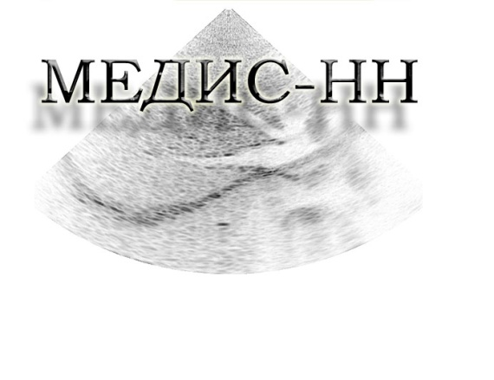ООО «МЕДИС-НН» МЕДИЦИНСКИЙ ЦЕНТР
г. Нижний Новгород, ул. Коминтерна 139.
тел: 225-34-40, 415-33-63
Медицинская лицензия ЛО-52-01-005511 от 18.08.2016г (бессрочно)

Договор оказания услуг от _________________
Мы ниже подписавшиеся ООО «МЕДИС-НН», именуемое в дальнейшем «Исполнитель» в лице генерального директора Боровкова Николая Николаевича, действующего на основании Устава, медицинской лицензии ЛО-52-01-005511 от 18.08.2016г (бессрочно), выданной Федеральной службой по надзору в сфере здравоохранения и социального развития на оказание медицинских услуг, с одной стороны, и _________________________________ , именуемый в дальнейшем «Заказчик», заключили настоящий договор о нижеследующем:
1. Предмет договора:
Исполнитель обязуется оказывать Заказчику платные медицинские услуги, а Заказчик обязуется своевременно оплачивать стоимость предоставляемых услуг
2. Стоимость и порядок расчетов.
Оплата медицинских услуг производится Заказчиком на условиях 100% предоплаты за весь комплекс услуг, по ценам, предусмотренным действующим Прейскурантом на момент получения услуг
3. Права и обязанности сторон:
  - Исполнитель обязуется провести обследование Заказчика в день подписания настоящего договора, дальнейшее оказание услуги по настоящему договору осуществляется в сроки, оговоренные дополнительно. При необходимости привлечь для дополнительных консультаций других специалистов, либо направить Заказчика на дополнительные исследования;
  - Заказчик обязуется выполнять все указания врача и медперсонала, являться на обследование в установленное время, согласованное с врачом.
  - Исполнитель несет ответственность в случае неисполнения или некачественного исполнения своих обязательств при наличии своей вины.
  - Заказчик соглашается с тем, что указания и рекомендации, данные врачом являются обязательными для Заказчика, при несоблюдении которых Заказчиком, Исполнитель не несет ответственности за качество оказанных услуг.
  - Диагноз, поставленный врачом, является достоверным на дату медобследования.
4. Срок действия договора
Договор вступает в силу с момента его подписания Сторонами и действует до момента исполнения обязательств.
5. Порядок разрешения споров.
В случае возникновения разногласий между Исполнителем и Заказчиком по вопросу качества оказанных услуг, спор между сторонами рассматривается клинико – экспертными комиссиями.

Исполнитель  ООО «МЕДИС-НН»  603003 г. Нижний Новгород, ул.Коминтерна,139  ОГРН 1105263006310 ИНН/КПП 5263080485/526301001  р/с 40702810001070016292 В ОАО «НБД-Банк» г. Н. Новгород  к/с 30101810400000000705 БИК 042202705 | Заказчик:
_______________________________ __________________________
(подпись Исполнителя) (подпись Заказчика).

